HTML+CSS – 14 de marzo de 2018 – 2º Ev. IES LOIS PEÑA NOVO
Nombre: _______________________________________________________________________________________
Descomprime el archivo zip facilitado en el directorio correspondiente de tu instalación XAMPP.
Usa las clases y componentes de Bootstrap estándar y para personalizaciones específicas escribe tu código CSS en el archivo ‘mis-estilos.css’ que encontrarás en la carpeta ‘css’. El diseño ha de ser adaptable a diferentes dispositivos (‘responsive’ ) y tendrá un comportamiento como el que se pida en cada caso.
Index.php --> Es Página principal. No tendrás que modificarlo. Se encarga de llamar a las distintas partes que conforman la página principal. Contiene menú, slider, sección de alumnos y pie de página
cabecera.php → No tendrás que modificarlo, carga las hojas de estilo y el head de la página.
modal-contacto.php → No tendrás que modificarlo, contiene una ventada modal de contacto.
pie.php --> No tendrás que modificarlo, contiene pie de página con 3 columnas : enlaces, tabla e imagen.
Completa los siguientes archivos PHP para conseguir la estructura y apariencia de las imágenes:
menu.php --> Menú de página que muestra los botones que conforman el menú de navegación.
alumnos.php--> Contiene la sección de alumnos/as que se muestra en la página principal.
slider.php --> Pase animado de 3 diapositivas con títulos y texto
cursos.php --> Página que mostrará una tabla de cursos.
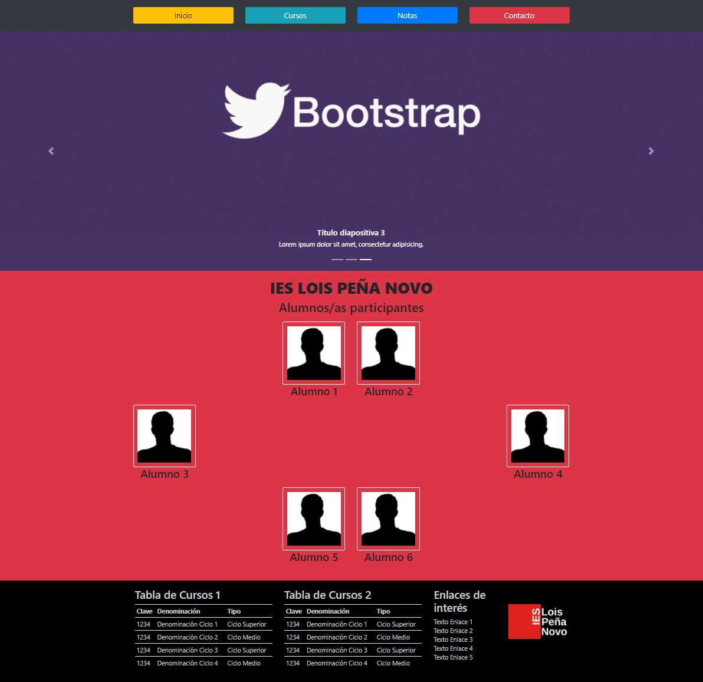
Estructura, apariencia y comportamiento del menú (menu.php) (3 puntos)
Esta sección ocupa todo el ancho y tendrá un fondo de color de la clase ‘bg-dark’ de bootstrap.
Estructura de 4 columnas en escenario de escritorio y gran escritorio (3-3-3-3):

Estructura de 2 columnas en escenario tablet (6-6)


Estructura de 1 columna en escenario móvil (12)
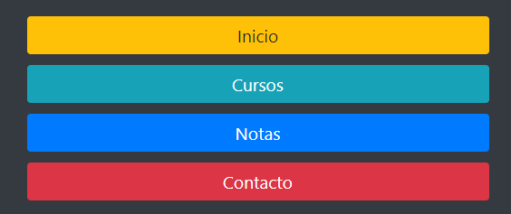

Contendrá 4 botones como se muestra en la imágenes.
El tamaño de la fuente de texto de los botones será de 1.2em.
Los botones ocupan todo el ancho de la columna.
“Inicio” es un botón estándar con apariencia ‘warnig’ y debe enlazar con index.php.
“Cursos” es un botón estándar con apariencia ‘info’ y debe enlazar con cursos.php
“Notas” es un botón estándar con apariencia ‘primary’ (No enlaza de momento , href=’#’)
“Contacto” es un botón estándar con apariencia ‘danger’ que debe llamar a la ventana modal diseñada en modal-contacto.php.
Los botones se separan veticalmente 12px unos de otros.
La sección menú tiene un margen interior o relleno de 10px superior y 20px inferior.
Añade el código CSS necesario en mis-estilos.css para lograr la apariencia mostrada (padding, margin …).
Comportamiento del slider (slider.php) (1 punto)
El slider se ocultará por completo en escenario móvil.
En escenario tablet se ocultarán los textos de las diapositivas.
En escritorio se verán las diapositivas y los textos.
Estructura, apariencia y comportamiento de la sección de alumnos/as (alumnos.php) (3 puntos)
Esta sección (#alumnos) ocupa todo el ancho y tendrá un fondo de color de la clase ‘bg-danger de bootstrap. Tendrá un relleno superior e inferior de 20px.
Contiene una primera fila (row) de 1 columna con dos cabeceras de texto (H1 y H2) como se ve en la imagen. La cabecera H1 tendrá un grosor de 900 (font-weight). Añade al final del texto ‘Alumnos/as participantes’ tu nombre entre paréntesis. Ejemplo: “Alumnos/as participantes (Juan Díaz)”.
La segunda fila (row) se adapta a los siguientes escenarios:
Estructura de 6 columnas en escenario de escritorio y gran escritorio (2-2-2-2-2-2), pero con la siguiente distribución:
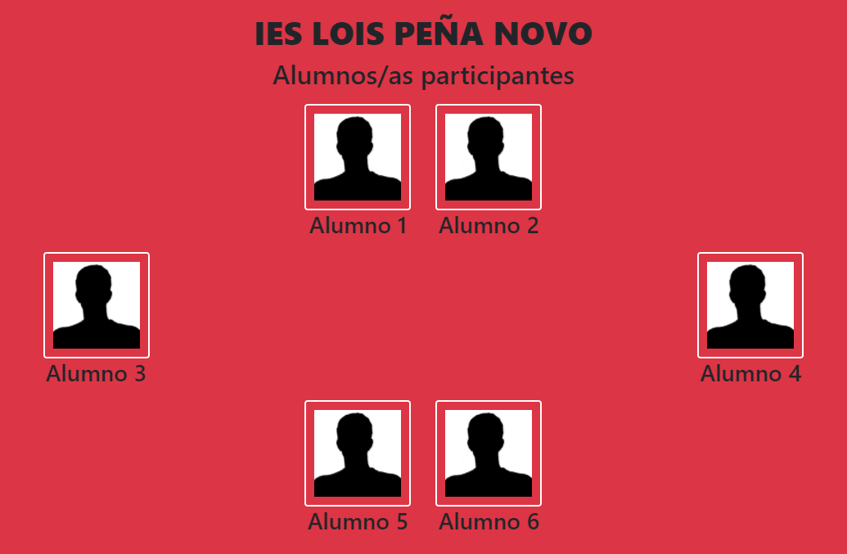
Estructura de 3 columnas en escenario tablet (4-4-4) y Estructura de 2 columna en escenario móvil
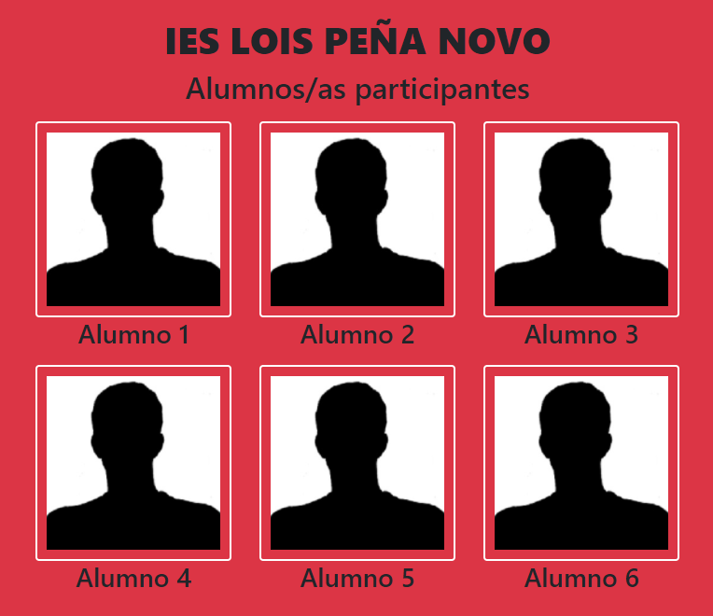
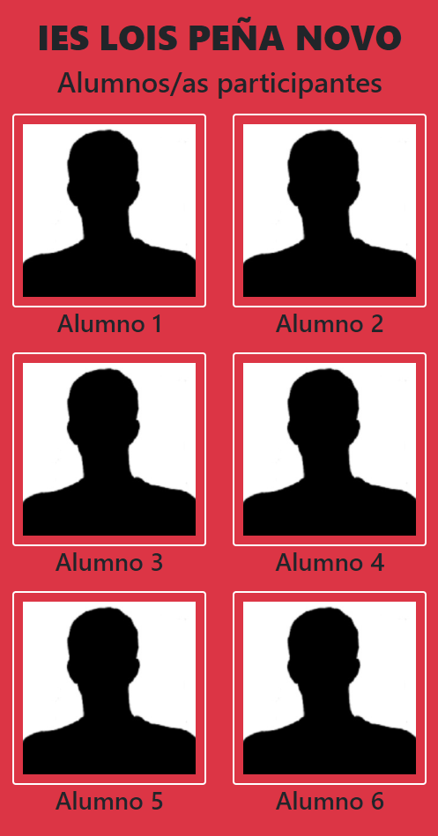

Lás imágenes se corresponden con los archivos alum1.jpg, alum2.jpg ... alum6.jpg del directorio img. Se mostrarán con apariencia redondeada y comportamiento ‘responsive’.
Las fotos tienen un borde de 2px blanco y un margen interno de 10px. Se mostrará el nombre centrado debajo de cada imagen usando cabeceras <h3>
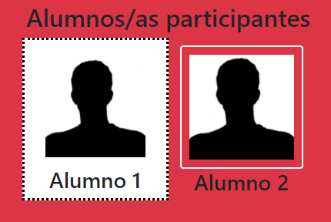
Al pasar el ratón por encima de una imagen, se mostrará un borde negro punteado de 3px y un fondo de color ‘blanco’ como se ve en la imagen:
Añade el código CSS necesario en mis-estilos.css para lograr la apariencia mostrada (padding, font- weight, …).
Estructura, apariencia y comportamiento de la sección de cursos (cursos.php) (3 puntos)
El botón ‘Cursos’ del menú principal debe llamar a la página cursos.php.
Esta página contendrá dos tablas (código facilitado en cursos.php con sintaxis emmet) y a la que se aplicarán los siguientes estilos:
Color de fondo de la clase ‘danger’ de bootstrap para la primera fila de la tabla A y a su ‘caption’ (cabecera)
Color de fondo de la clase ‘info’ de bootstrap para la primera fila de la tabla B y a su ‘caption’ (cabecera)
Los textos de las etiquetas ‘caption’ además estarán en negrita, con 10px de relleno izquierdo y color negro.
La sección #cursos tendrá 20px de relleno superior e inferior.
La tabla tendrá comportamiento responsive de bootstrap y con alternancia de colores en las filas (blanco – gris claro).
Se mostrarán en 2 columnas en escenario de tablet y escritorio. En escenario móvil se mostrarán en una sola columna.
